**INSTITUTO DE EDUCACIÓN SUPERIOR CIBERTEC**

**ESCUELA DE TECNOLOGÍAS DE LA INFORMACIÓN**

**COMPUTACIÓN E INFORMÁTICA**

Título del Proyecto:

**Asociación Unidos por un Perú Mejor**

Curso:

PROYECTO INTEGRADOR

Profesor:

Segundo Eliseo León Horna

Ciclo / sección/ Semestre

Sexto /T6IB / 2023-2

Coordinador:

**ANDRES ALBERTO BRICEÑO ROSAS I202010220**

Equipo de Trabajo:

**Aida Milagros Sifuentes Bardales I202114600**

**Natali Fransheska Livelli Nobile I202117424**

**Joseph Jurgen Pacheco Dávila** **I202110293**

Contenido

Justificación del proyecto

Definición y alcance

Alcance del proyecto

Product Backlog del proyecto

# Justificación del proyecto

Este proyecto inició con darnos cuenta de la gran problemática existente que es la falta de cooperación de la población con proyectos locales y ONG´s (albergues de animales, orfanatos, programas ambientales, y los más necesitados) para contrarrestar esta problemática desde nuestro sector en la sociedad decidimos crear una página web que podrá cubrir esta necesidad.

-Beneficiarios Directos:

. Proyectos Locales

. ONG´s

-Beneficiarios Indirectos:

. Personas de escasos recursos

. Animales en abandono

. El medio ambiente

# Definición y alcance

En este proyecto “Todos por un Perú mejor” proporciona una plataforma en línea donde las personas podrán inscribirse para poder participar en programas de voluntariado de esa manera concientizando a la población a ayudar a quienes más los necesitan (albergues de animales, orfanatos, programas ambientales, instituciones educativas de bajos recursos); además también habrá una sección de donaciones donde, de manera económica, se podrá ayudar a este tipo de organizaciones y programas.

## Alcance del proyecto

Nuestra página web está compuesta por: logueo, registro, inicio, programas, quienes somos, contactos, donaciones. Al entrar a nuestra página web se mostrará la pestaña de inicio donde se mostraran imágenes de nuestras campañas además de nuestra información principal como empresa, en la pestaña de programas se visualizarán los programas con los que estamos aliados, en cada uno habrá un botón de participa que lo llevará a una pestaña que mostrará la información del programa acompañado de un formulario que servirá para poder participar en el programa; en la pestaña de quienes somos se mostrará nuestra visión, misión e historia; y por ultimo una pestaña de donaciones donde existirá la opción de poder donar un monto de dinero a partir de los 5 soles.

## Análisis Septel

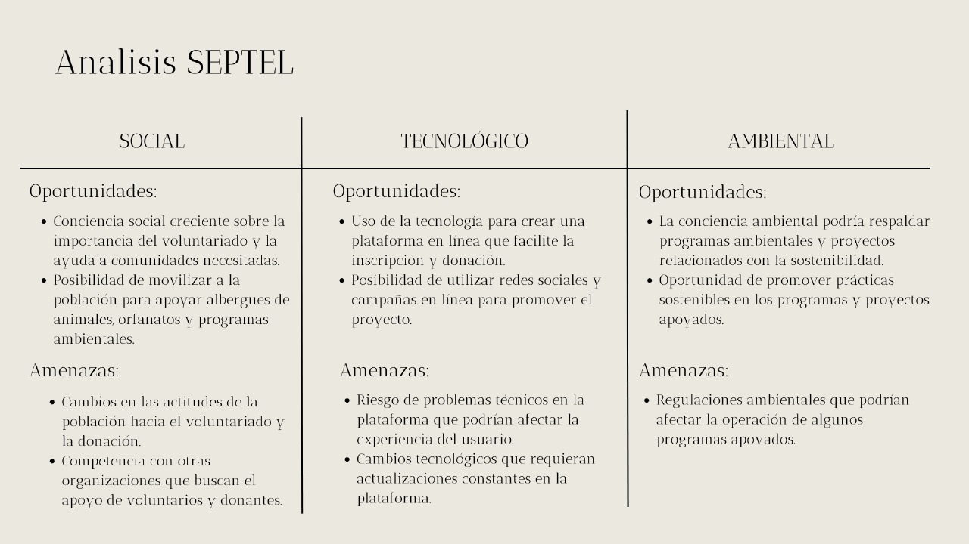

## Diagrama de Contexto

## Diagrama Contenedor

## Product Backlog del proyecto

El product backlog del proyecto se detalla a continuación:

| **ID** | **Enunciado de la Historia (Refinadas)** | **Alias (Título)** | **Resp.** | **Estado** | **Esf.** | **Sprint** | **Prior.** |
| --- | --- | --- | --- | --- | --- | --- | --- |
| H01 | Como jefe administrador del sistema quiero tener una página de “Inicio” la cual describirá las actividades que estaremos realizando  Criterios de aceptación:  (1) Al ingresar a la página se mostrará un carrusel con imágenes de las actividades que se han realizado en nuestros programas.  (2) Tendremos en la parte inferior un footer donde habrá una pequeña descripción al lado izquierdo sobre si estamos inscritos en agencias de voluntariados y la ubicación.  (3) En la parte inferior donde se encuentra el footer al lado derecho estará nuestro correo, Instagram, Facebook y Twitter donde se podrá ingresar para ver más publicaciones sobre nuestras actividades. | Página de inicio | Aida | Planificado | 3 | 1 | baja |
| H04 | Como coordinador de voluntarios quiero una página de “quienes somos” donde se mostrará una breve descripción de nuestra comunidad  Criterios de aceptación:  (1) Al ingresar se mostrará una imagen y una descripción más detallada sobre nuestra comunidad. | Página de quienes somos | Natali | Planificado | 3 | 1 | baja |
| H02 | Como administrador quiero tener una página de “programas” donde se podrá añadir programas y los usuarios podrán buscar e inscribirse en los programas que estaremos añadiendo en la asociación además de tener mas información de cada programa.  Criterios de aceptación:    (1) La página mostrará en el menú un buscador en la parte superior que servirá para buscar programas por nombre  (2) El buscador solo se habilitará en esta sección.  (3) También mostrará un listado con imágenes de programas añadidos.  (4) Solamente en la vista del administrador el listado contará con un botón, con una imagen con el signo más, al final del listado que servirá para añadir un programa.  (5) Al presionar el botón “+” se redireccionará a un apartado de “mas información” vacío listo para ser llenado  (6) Cada programa añadido contara con 3 botones, uno de “mas información”, de editar y de eliminar  (7) El usuario solo visualizará el botón “mas información”.  (8) El jefe de programa solo podrá visualizar el botón de editar en su programa asignado.  (9) El botón eliminar solo lo visualizará el administrador  (10) Al darle click el botón “más información” de cada programa te llevara al apartado de “información” donde te mostrara más información sobre el voluntariado.  (11) Al presionar el botón editar te redirigirá a un apartado de “información” completamente editable  (12) Al presionar el botón eliminar pedirá una confirmación de eliminación de programa y se eliminará el programa | Página de programas | Andrés | Planificado | 21 | 1 | alta |
| H3 | Como jefe coordinador de voluntarios quiero un apartado de “información” donde se muestre información mas detallada acompañada de imágenes sobre el programa seleccionado; además de un botón “participa” que al darle click salga una ventana emergente con un formulario donde el usuario podrá postularse en la actividad que haya seleccionado.  Criterios de aceptación:   1. E l formulario de participación no contempla con usuarios no registrados. 2. Al visualizarse el formulario se mostrarán los siguientes campos: CV, carta de presentación, antecedentes penales, copia de DNI O C.E y dirección. 3. El formulario contempla un botón “Enviar postulación” que al presionarlo se enviará la información a la ventana “Registro de postulantes” y te mostrará el mensaje gracias por tu postulación. | Apartado de información | Joseph | Planificado | 16 | 1 | alta |
| H06 | Como coordinador de voluntarios quiero tener una página de “Regístrate” Las personas podrán registrarse con sus datos y así mismo poder crear un usuario para participar en los programas que tenemos en la plataforma  Criterios de aceptación:   1. La página mostrará un formulario con los siguientes campos: Nombres, apellidos, DNI/ C.E, celular, correo electrónico, password, confirme su password y permitirá adjuntar la foto del usuario 2. Al dar clic en el botón registrar se guardarán los datos del usuario. | Página de regístrate | Aida | Planificado | 13 | 1 | media |
| H07 | Como jefe administrador del sistema quiero una página “ingresa” para que el usuario pueda loguearse después de haber realizado su registro.  Criterios de aceptación:   1. La página mostrara un formulario con los campos: Correo electrónico, password. 2. Al dar clic al botón iniciar sesión podrás ingresar y serás redireccionado a la página de inicio. 3. El estar logueado en una cuenta habilitará la opción de “participa” en el apartado de información | Página de ingreso | Natali | Planificado | 8 | 1 | media |
| H05 | Como jefe administrador del sistema  Quiero implementar una página de “Donaciones” donde las personas podrán aportar el monto deseado para cada programa.  Criterios de aceptación:   1. La página mostrara un formulario con los campos en la parte de información Personal: Nombres, apellidos, DNI/ C.E, correo electrónico. 2. En la parte del formulario en la sección de Información de la tarjeta de crédito tendrá los siguientes campos: Nro. Tarjeta, nombre de titular de la tarjeta, CVC, caducidad, total de la donación y la opción de recordar la tarjeta. 3. Se mostrará dos QR para poder realizar donaciones por plin o yape. 4. Se mostrará un botón de “donar” el cual al darle clic se ingresar la información personal del donante y además su método de pago. | Página de Donaciones | Andres | Planificado | 13 | 1 | alta |
| H10 | Como jefe administrador quiero un asistente virtual en la página de programas que ayude en el proceso de participación  Criterios de aceptación:   1. Al hacer clic en el botón del Bot este te dirá los pasos que debes realizar para poder participar | Intención del Bot para ayudar con los procesos de participación | Natali | Planificado | 8 | 1 | media |
| H11 | Como jefe administrador quiero un asistente virtual en la página de login que ayude al usuario por si olvidó su contraseña  Criterios de aceptación:   1. El Bot solicitará los siguientes datos: DNI y tu correo electrónico 2. El Bot enviara un mensaje de confirmación al correo ingresado para poder realizar el cambio de contraseña 3. Finalizada la interacción se mostrará la pantalla del login | Intención del Bot para ayudar con problemas en el logueo | Aida | Planificado | 8 | 1 | media |
| H08 | Como jefe administrador del sistema quiero una página “Perfil de Usuario” para poder visualizar la información general del usuario.  Criterios de aceptación:   1. Al ingresar a la página se mostrará el apartado de “Datos Personales” con los siguientes campos: Nombres, apellidos, edad, DNI/ C.E, celular, Ocupación y género. 2. El apartado de “Datos Personales” contemplara con la actualización de sus campos excepto el DNI. 3. Al ingresar a la página se mostrará el apartado de “Actividades” con los programas a los que te has o estas registrado. 4. Al ingresar a la página se mostrará el apartado de “Donaciones” con las donaciones realizadas. 5. El apartado de donaciones no contemplara la suma donada, solamente el nombre del proyecto. | Pagina Perfil de Usuario | Aida | Planificado | 8 | 1 | media |
| H09 | Como jefe administrador del sistema quiero que el jefe de programa tenga una página “Listado de postulantes” para que lleve un control de los postulantes de su programa.  Criterio de aceptación:   1. Al ingresar a la página se mostrará un listado con todos los postulantes del programa asignado al jefe de programa. 2. Por cada postulante se mostrará la siguiente información: id, nombres, apellidos, edad, DNI, email, dirección, ocupación, género y celular. 3. Por cada postulante habrá un botón al lado derecho de más información, el cual al presionarlo te mostrará el formulario del postulante seleccionado. 4. El formulario tendrá los botones de “rechazar”, “aceptar” y tendrá una “x” arriba a la derecha que permitirá salirse del formulario sin elegir ninguna de estas dos opciones. | Pagina Listado de postulantes | Natali | Planificado | 13 | 1 | alta |
| H12 | Como jefe administrador quiero un asistente virtual en la página de donaciones para que ayude al usuario en el proceso de este.  Criterios de aceptación:   1. El Bot indicará los pasos necesarios para lograr la donación, además de información del porque se pide ese tipo de información 2. El Bot no solicitará información personal 3. El Bot no solicitara información de pago | Intención del Bot para ayudar en el proceso de donación | Joseph | Planificada | 8 | 1 | Media |

## Release Plan del Proyecto

|  |  |  |  |  |  |
| --- | --- | --- | --- | --- | --- |
| **Release** | **Inicio** | **Termino** | **Duración** | **Sprints** | **Historias** |
| 1 | 1 de ocubre | 28 de octubre | 27 dias | 4 | 6, 7, 1, 3, 2, 4, 5 |
| 2 | 29 de octubre | 18 de noviembre | 20 dias | 3 | 8, 9, 10, 11, 12 |

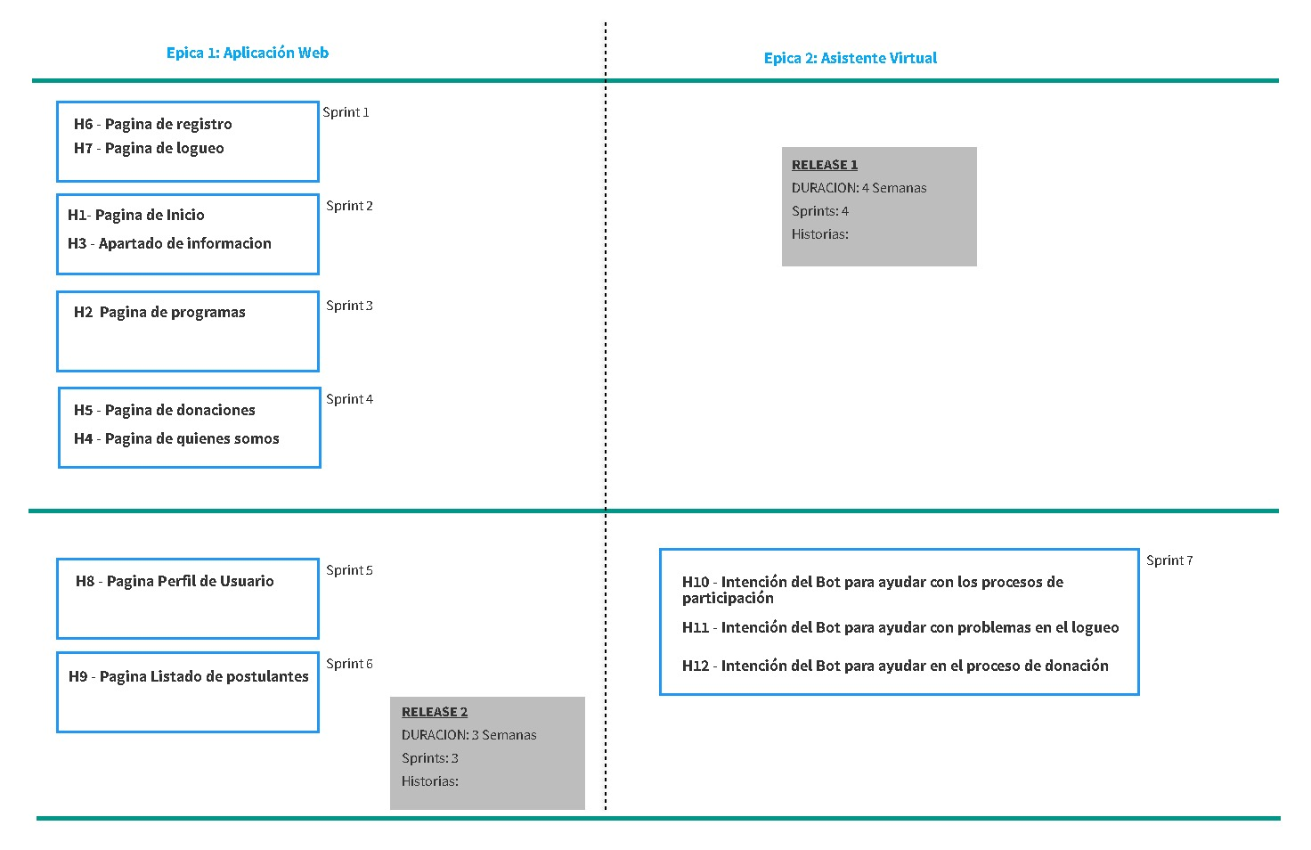

# Prototipos



